Приложение3
Сафронова Валентина Степановна,
207-310-369

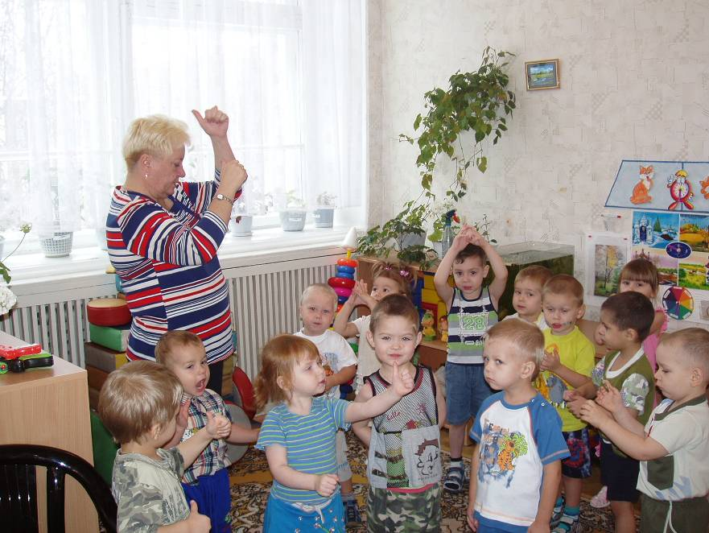

Игры и упражнения, пальчиковые разминки, проводимые систематически с самого раннего возраста, помогают детям уверенно держать карандаш, ручку, способствует развитию внимания, мышления, речи.

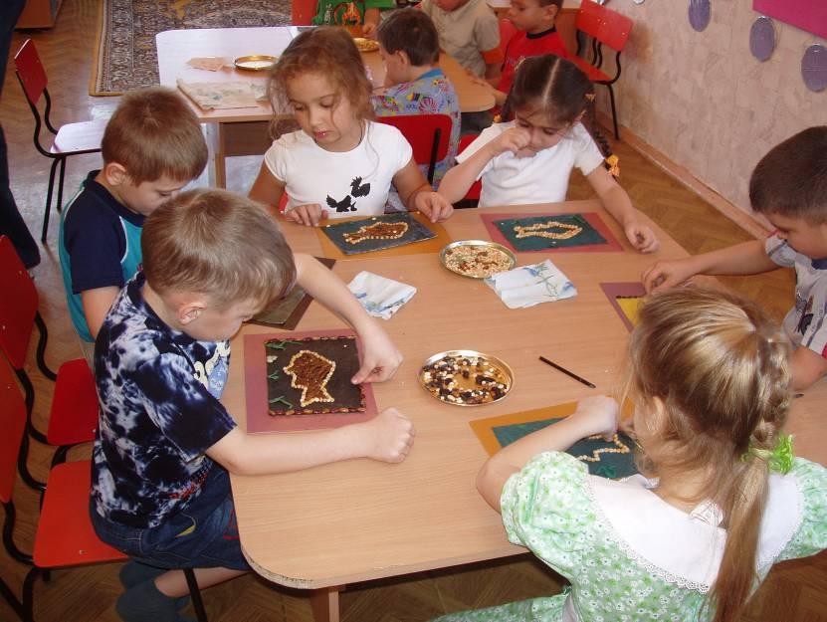

Использование в работе дощечек, покрытых пластилином. На которых дети выкладывают рисунки и узоры крупой и городом.

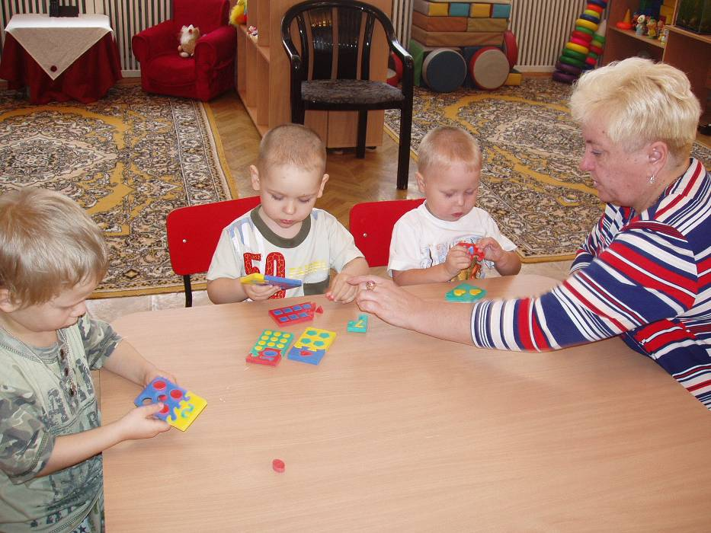

В конце второго года обучения в группе я провожу контрольное обследование, отслеживаю результаты работы по развитию мелкой моторики по тем же параметрам, что и в начале.

